تحدثنا في العدد الثالث، عن دور الأستاذ الجامعى في تطبيق نظم جودة التعليم بالمعهد، وإستكمالاً لهذا الدور:  جودة الأداء:  - رؤية ورسالة المعهد، والمشاركة في صياغتهما وتحقيقهما.  - الحرص على التطوير الذاتي لمعلوماته ومهاراته المختلفة، وإشتراكه في إعداد ملف المقرر بصورة متكاملة.  - المشاركة في وضع وتنفيذ الخطة الإستراتيجية للمعهد.  - مناقشة المؤتمرات والندوات ذات العلاقة.  - الإهتمام بإجراء البحوث التي تتناول المشاكل القومية والملحة على الدولة.  - التعاون مع وحدة ضمان الجودة بالمعهد في ضوء دوره لتحقيق منظومة الجودة.  - التفاعل بإيجابية مع المراجعين الخارجيين والداخليين، وحث زملائه على ذلك.  المشاركة المجتمعية:  - العمل على فتح قنوات التواصل مع مؤسسات المجتمع ذات العلاقة، وكذلك مع المعنيين بالعملية التعليمية.  - عقد ندوات مع خبراء مؤسسات المجتمع المدني وجهات التوظيف، لتبادل الخبرات.  - المشاركة في اللقاءات التوظيفية التى تفتح أبواب عمل للطلاب في مرحلة التخرج من خلال الربط مع سوق العمل. | 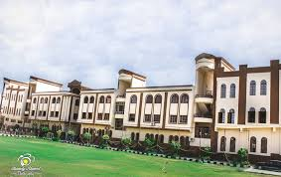 | إستكمالاً لما ورد في العدد السابق بأنه يمكن بلورة دور الطالب الأساسي في تطبيق نظم جودة التعليم بالمعهد في المحاور الآتية:  رسم سياسات المعهد :  - إحرص على تمثيلك في إتخاذ القرارات بمعهدك، وفي وضع خطط التطوير والخطة الإستراتيجية للمعهد، وذلك من خلال إشراك ممثلين عنك وعن زملائك في اللجان المختلفة بالمعهد.  - تعرف رسالة المعهد، وخطته المستقبلية، وشارك برأيك في عمليات التحسين والتطوير.  إتخاذ قرارات سديدة :  - إتخذ قرارات بناءة، وناقشها مع أعضاء المعهد، بهدف مزيد من تحقيق نظم الجودة.  - عبر عن مدى رضائك عن الممارسات التي يقوم بها المعهد، سواء منها ما يخص أعضاء هيئة التدريس أو الجهاز الإداري، أو التجهيزات والمعامل التى يوفرها المعهد.  - قارن بين ما تكتسبه من مهارات مع متطلبات سوق العمل وأصحاب مؤسساته والمعنيين بالأمر، وحدد في ضوء ذلك متطلباتك التى تناقشها في معهدك، وقدم مقترحات بناءة.  إعتماد المعهد :  سوف يتوالى على معهدك زيارات للمراجعة، يقوم بها مراجعون خبراء في مجال جودة التعليم تابعين للهيئة القومية لضمان جودة التعليم والإعتماد، إحرص على إمدادهم بالمعلومات الصحيحة دون المبالغة عندما يطلب رأيك في هذا الشأن.  الموارد والتجهيزات بالمعهد :  - إحرص جيداً على الإستفادة من موارد معهدك (مكتبة وأجهزة حاسب آلي، وأدوات المعامل..إلخ.  - إحسن إستخدام هذه الموارد، فهى من أجلك.  المشاركة المجتمعية:  - شارك مؤسستك في برامج التوعية المجتمعية والبيئية، فهى جزء لا يتجزأ من متطلبات إكتسابك لمهارات العمل.  - قدم الخدمة لأعضاء المجتمع المحلى، وشارك في تفعيل المشاركة المجتمعية التى يقوم بها المعهد.  - شارك بفاعلية في الندوات العلمية، وإجراء البحوث التي يتم تدريبك من خلالها على المهارات العقلية والعملية التي يتطلبها سوق العمل.  المحاسبية المستمرة:  - حاسب نفسك أولا بأول، وأحكم على مدى مراعاتك لمواصفات الطالب الجيد.  - إطلب إستشارة الإرشاد الأكاديمي في معهدك إن تطلب الأمر ذلك.  - تابع ما يحدث في معهدك في ضوء معايير الجودة للإسهام في التطوير.
تم التقدم بملف الإعتماد للهيئة القومية لضمان جودة التعليم والإعتماد
بتاريخ (21/1/2018)

وفي إنتظار زيارة فريق المراجعة.
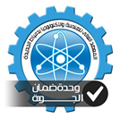
نشرة غير دورية تصدر عن وحدة ضمان الجودة
المعهد العالي للهندسة والتكنولوجيا بدمياط الجديدة
العدد (4) يناير 2018
دور الأستاذ الجامعى في تطبيق نظم جودة التعليم بالمعهد (2)
دور الطالب في تطبيق نظم جودة التعليم بالمعهد (2)
رحلة محطة خلط المدثر للخرسانة الجاهزة
رحلة الهيئة العربية للتصنيع
(مصنع الطائرات)

رحلات علمية
سؤال وجواب
ما الفرق بين NARS/ARS؟

NARS | ARS
تعنى المعايير القومية الأكاديمية المرجعية  (National Academic Reference Standard)  تضعها الهيئة القومية لضمان جودة التعليم والإعتماد وهى الحد الأدنى من المعارف والمهارات المطلوب تحقيقها من خلال البرنامج التعليمي من أجل إعتماده من الهيئة القومية لضمان جودة التعليم والإعتماد، ويتم الرجوع إليها في صياغة أهداف ونواتج التعلم المستهدفة عند توصيف البرنامج التعليمي. | تعني المعايير الأكاديمية المرجعية  (Academic Reference Standard)  هذه المعايير التى تضعها وتحددها المؤسسة التعليمية وتقوم بتحديدها للبرامج التعليمية المختلفة بها بشرط أن يكون مستوى المعارف والمهارات بها أعلى من الحد الأدنى للمعايير القومية الأكاديمية المرجعية.
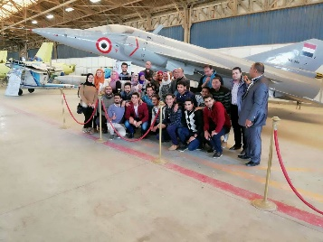
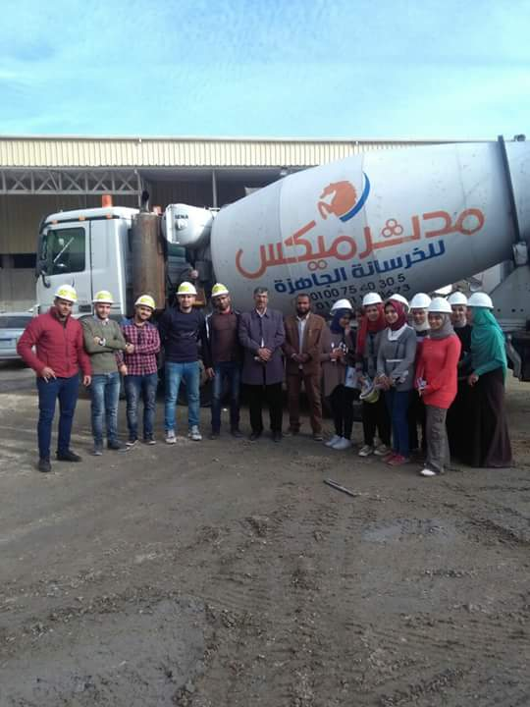

أسرة التحرير
د. رمضان عبد الغنى الكاتب
م. ريهام عماد أبو النجا
أ. رنا جمال مسعد هلال
وحدة ضمان الجودة
المعهد العالي للهندسة والتكنولوجيا بدمياط الجديدة
المبنى الرئيسى، الدور الثانى
Web: http://www.ndeti.edu.eg
Tel: 01019926615

تم إقامة رحلة علمية لطلاب المستوى الخامس قسم الهندسة الكيميائية متوجهة الى الهيئة العربية للتصنيع يوم الاربعاء الموافق 13/12/2017.
تحت إشراف د. ريهام عاطف عبد المولى
و م. ندى أبو العينين و م. محمد صميدة.

تم إقامة رحلة علمية لطلاب قسم الهندسة المدنية متوجهة إلى محطة خلط المدثر للخرسانة الجاهزة يوم السبت الموافق 30/12/2017.
تحت إشراف د. أيمن هلال .

